(b) 電子
第5回IEEE 広島学生シンポジウム「Final camera ready papers」の
フォーマットについて

電子 太郎✝ （電子大学大学院 工学研究科 電子工学専攻）
電子 花子✝✝（電子大学工学部電子工学科）
✝taro@denshi-u.ac.jp ✝✝hanako@denshi-u.ac.jp

- まえがき
第5回IEEE広島支部学生シンポジウム「Final camera ready papers」フォーマットです．当フォーマットはWord用です．当フォーマットA4 サイズ（図表および参考文献を含む）でpsもしくはpdfファイルに変換し，ご送信ください．ページ番号は付けないでください．
********以下はサンプルです********

- ******
＊＊＊＊＊＊＊＊＊＊＊＊＊＊＊＊＊＊＊＊＊＊＊＊＊＊＊＊＊＊＊＊＊＊＊＊＊＊＊＊＊．
  - ******
＊＊＊＊＊＊＊＊＊＊＊＊＊＊＊＊＊＊＊＊＊＊＊＊＊＊＊＊＊＊＊＊＊＊＊＊＊＊＊＊＊＊＊＊＊＊＊＊＊＊＊＊＊＊＊＊＊＊＊＊＊＊＊＊＊＊＊＊＊＊＊＊＊＊＊＊＊＊＊＊．
＊＊＊＊＊＊＊＊＊＊＊＊＊＊＊＊＊＊＊＊＊＊＊＊＊＊＊＊＊＊＊＊＊＊＊＊＊＊＊＊＊＊＊＊＊＊＊＊＊＊＊＊＊＊＊＊＊＊＊＊＊＊＊＊＊＊＊＊＊＊＊＊＊＊＊＊＊＊＊＊＊＊＊＊＊＊＊＊＊＊＊＊＊＊＊＊＊＊＊＊＊＊＊＊＊＊＊＊＊＊＊＊＊＊＊＊＊＊＊＊ (図1)．

  - *****************
＊＊＊＊＊＊＊＊＊＊＊＊＊＊＊＊＊＊＊＊＊＊＊＊＊＊＊＊＊＊＊＊＊＊＊＊＊＊＊＊＊＊＊＊＊＊＊＊＊＊＊＊＊＊＊＊＊＊＊＊＊＊ [1]．
＊＊＊＊＊＊＊＊＊＊＊＊＊＊＊＊＊＊＊＊＊＊＊＊＊＊＊＊＊＊＊＊＊＊＊＊＊＊＊＊＊＊＊＊＊＊＊＊＊＊＊＊＊＊＊＊＊＊＊＊＊＊＊＊＊＊＊＊＊＊＊＊＊＊＊＊＊＊＊＊＊＊＊＊＊＊＊＊＊＊＊＊＊．

謝辞
＊＊＊＊＊＊＊＊＊＊＊＊＊＊＊＊＊＊＊＊＊＊＊＊＊＊＊＊＊＊＊＊＊＊＊＊＊＊＊＊＊＊＊＊＊＊＊＊＊＊＊＊＊＊＊＊＊＊＊＊＊＊．

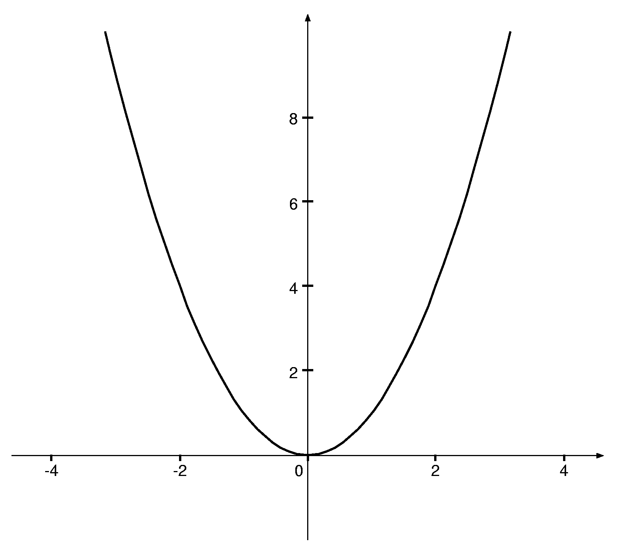

図1: y = x²のグラフ.

参考文献
[1] 伊藤 和人，“LATEXトータルガイド,” 株式会社秀和システム，1991．

